Визитная карточка
Ильичева Вера Александровна
учитель физики МБОУ Арьёвская СОШ Уренский район Нижегородская область

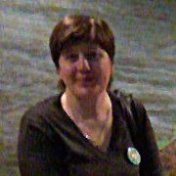
Здравствуйте, уважаемые участники конкурса!

Я рада новому сотрудничеству, знакомству с новыми людьми. Во время участия в Рождественских чтениях хочу многому научиться у Вас и показать, что умею я. Осваивать новое всегда интересно!
Представляю свое видение " Образования 21 века".
Для создания этой работы мной был создан сайт с помощью сервисов google , использован шаблон - визитная карточка. Попробовала наполнить своим видением вопроса, информацией взятой из разных источников. Особенно понравилось видео. Сама к сожалению еще не умею монтировать видео, хочу научиться.
Ссылка на мой ресурс
https://sites.google.com/site/ilichevavizitka1/

С уважением Ильичева Вера Александровна.

